添付資料）団体等の資料（申請者の概要がわかるもの）

団体名 |  |  |  |  |  | 特定非営利活動法人しんしろドリーム荘
団体設立年月日 |  |  |  |  |  | 平成17 | 年 | 4 |  | 月 | 28 | 日
前身団体名 |  |  |  |  |  | 任意団体しんしろドリーム荘
前身団体設立年月日 |  |  |  |  |  | 平成10 | 年 | 4 |  | 月 | 1 | 日
団体役職員数 |  |  |  |  |  | （ |  | 15 |  |  | ）人
活動内容 | 前年度支出 |  |  | 11,250 | 千円 | 前年度収入 |  |  | 11,680 |  |  |  | 千円
 | 定款、寄付行為又は運営規約等で定めている団体の事業 |  | この法人は、次に掲げる種類の特定非営利活動を行う。  (1)保健、医療又は福祉の増進を図る活動  (2)社会教育の推進を図る活動  (3)まちづくりの推進を図る活動  (4)学術、文化、芸術又はスポーツの振興を図る活動  (5)環境の保全を図る活動  (6)子どもの健全育成を図る活動  (7)情報化社会の発展を図る活動  (8)前各号に掲げる活動を行う団体の運営又は活動に関する連絡、助言又は援助の活動
 | 過去の  活動実績 | 平成２６年度 | ●H26.4.1-H27.3.31「平成２６年度いじめ対策等生徒指導推進事業」  文部科学省初等中等教育局より受託。テーマ：音楽運動療法の手法を取り入れた親子合唱団活動で児童生徒の社会性を高める事業により、不登校の生徒、拒食症の児童の改善を果たした。  ●H26.4.1-H27.3.31「傾聴により高齢者の結の生きがいづくり事業」  独立行政法人福祉医療機構。傾聴専門員を養成し、傾聴サロンで歌声喫茶、老人ホームへの訪問傾聴で高齢者の生きがいづくりを行った。
 |  | 平成２５年度 | ●H25.9.1-H26.3.31「老人ホーム利用者満足度調査事業」 社会福祉法人福寿園の施設利用者518人、在宅利用者3,322人にアンケート調査を実施し、被介護高齢者の意識を調査し分析した。  ●H25.4.1-H26.12.31「合唱組曲とべないホタル新城公演の実施」 H25.5.12に新城文化会館大ホールで観客1,200人を動員した公演を実施し、子供から高齢者までの居場所づくりを行った。  ●H25.4.1-H26.3.31「障害者職業能力開発事業」 愛知障害者職業能力開発校、職業安定所との連携のもと、障害者の就職支援やﾊﾟｿｺﾝ訓練を実施。7名に6か月間486h訓練実施し、就職率43％を得た。
 |  | 平成２４年度 | ●H24.4.1-H25.3.31「市民活動相談事業」 市民活動サポートセンターの管理運営を通じて、市民相談員としてNPO運営上の悩み事相談を受ける。  ●H24.4.1-H25.3.31「音楽セラピー力で子育て環境を改善する事業」  合唱組曲とべないホタル新城公演合唱団結成86人。練習39回。実行委員会の開催6回。音楽セラピー講座の開催5回。  ●H24.4.1-H25.3.31「おとどけ音楽会事業」 新城市内の高齢者福祉施設、保育園などに、ソプラノ歌手、ピアノ、バイオリン演奏などを届け慰問した。愛知県市町村振興補助金事業。
 |  | 平成２３年度 | ●H23.4.1-H24.3.31 「人にやさしい街づくり事業」（愛知県委託）  ・高齢者、障害者を始め誰でも暮らしやすいバリアフリーの街づくりを実施。今回は、発達障がいについての理解を進めるセミナーを開催し、社会的バリアを無くす啓発活動を行った。  ●H23.4.1-12.28「三遠南信地域連携ビジョン推進会議より地域づくりマネージャー養成事業」 18名を養成、その中で高齢者・障害者のための街づくり検証、提案を行なった。  ●H23.5.1-9.30「命の音楽会実施事業」 イラクの子供たちの医療支援、東日本大震災での遺児へのチャリティーを目的に、高齢者から子供までが参加する地域連携型の音楽会を開催し、約30万円の募金を集めた。

これまでの主要な実績の写真
平成26年度
「平成２６年度いじめ対策等生徒指導推進事業」
・日時）H26年4月1日～H27年3月31日
・内容）文部科学省初等中等教育局より受託。
・テーマ）音楽運動療法の手法を取り入れた親子合唱団活動で児童生徒の社会性を高める事業
・子ども達の学校でも家庭でもない新たな居場所として、親子合唱団を結成し20人の子ども、10人の大人で毎月2回の練習や公演の活動を行った。その中で、いじめや不登校を題材にした合唱を通して、子ども達の健全な発達を後押しした。中では不登校の生徒は、学校には行けないが合唱団には通っており、確かな改善をみせている。
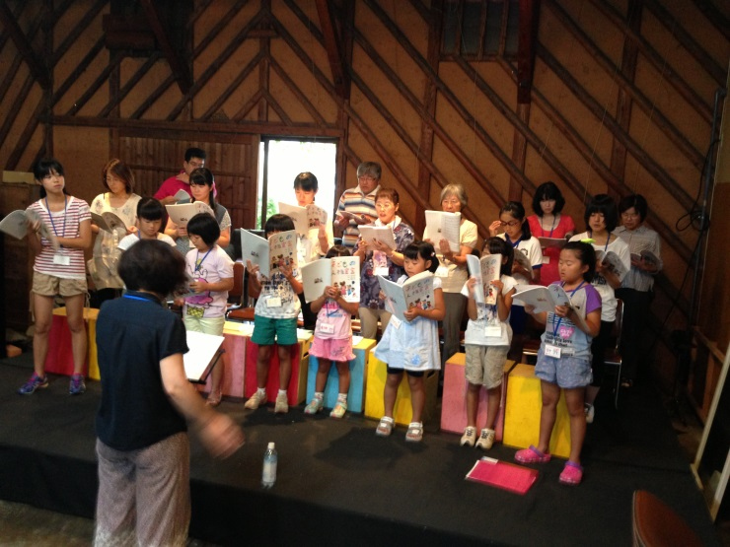
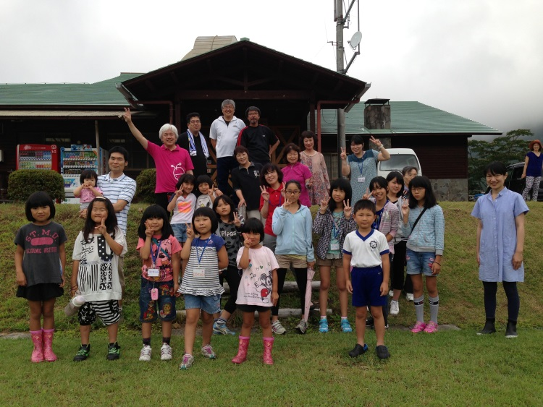
（合宿の様子） （練習の様子）
平成25年度 その１
・日時）平成25年5月12日（日） ・場所）新城文化会館大ホール
・事業名）合唱組曲「とべないホタル」新城公演合唱団実施事業
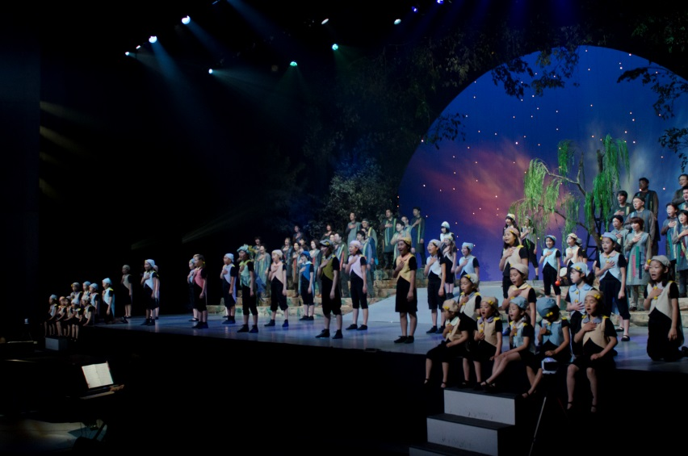
・内容）助け合いの心、障がい者への理解などをテーマにした親子ミュージカルを公演し1,200人の観客を得ました。親子合唱団員８６名を結成し、1年半毎週末の練習を通じて子供たちの健全育成を果たしました。

（公演の様子）

平成25年度 その２
練習の様子）合唱組曲「とべないホタル」親子合唱の発表の機会を得ながら、子どもたちが大人と同じ目標で活動をすることで、多様な考えを理解し、柔軟な心を養うことをサポートができました。
練習を通じて失敗も許されること、学校や家庭での辛いことも受け入れてくれる合唱団があることの安堵感を持つことができたと思います。
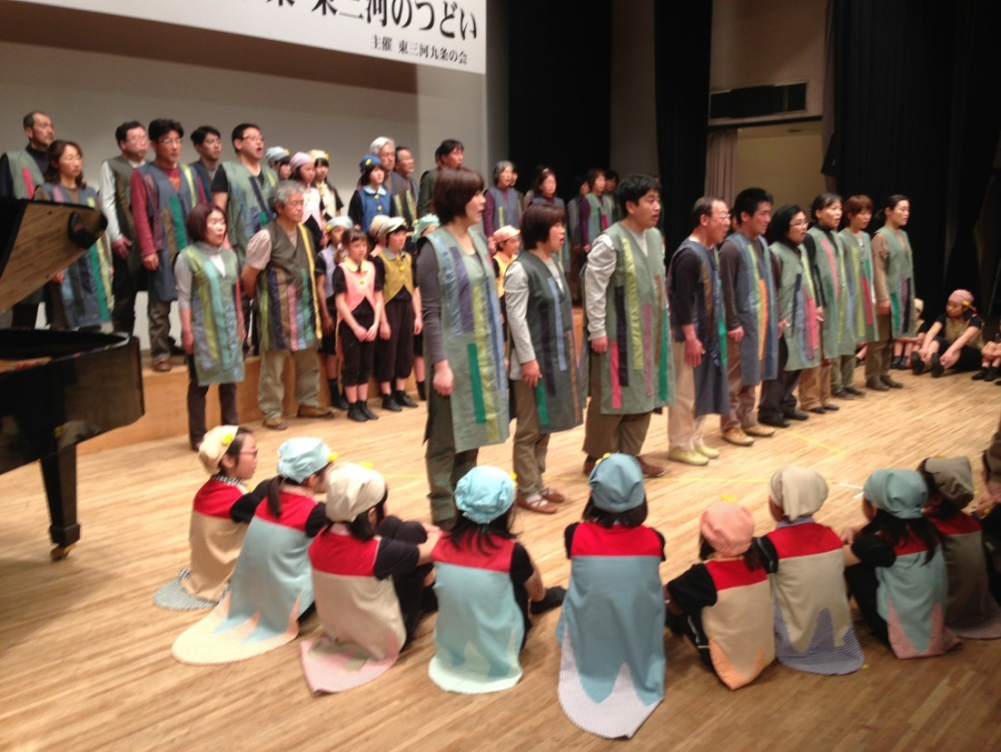

平成24年度 その１
・日時）平成24年度通年 ・場所）新城文化会館研修室
・事業名）独立行政法人福祉医療機構助成「音楽セラピー力による子育て環境を改善する事業」
・音楽が及ぼす子供たちの健全育成を体験しました。摂食障害で通院し不登校の子供が改善を見せた効果がありました。
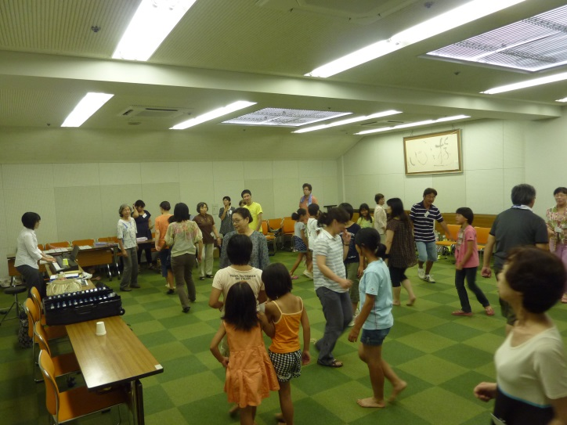

平成24年度 その２
・日時）平成24年度通年 ・場所）新城文化会館研修室等
・事業名）音楽セラピー講座
・内容）合唱団員全員で音楽療法士の洗足学園大学高田由利子先生の講義を20時間受講しました。
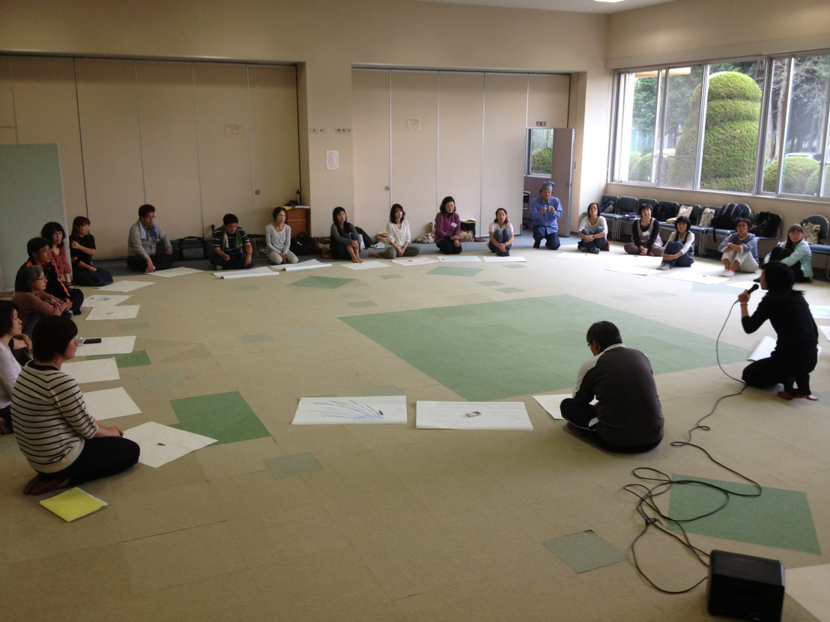

平成23年度 その１
・日時）平成23年12月22日 ・場所）新城市立長篠保育園にて
・事業名）「子ども達に音楽を届ける事業」
・内容） 新城市内の保育園6か所、約200名の子供たちに対して、プロのソプラノ歌手、バイオリン、アコーディオン、ピアノ演奏を聴く機会をつくり、本格的な音楽との出会いにより、子供たちの情操を養うことを目的に実施した。
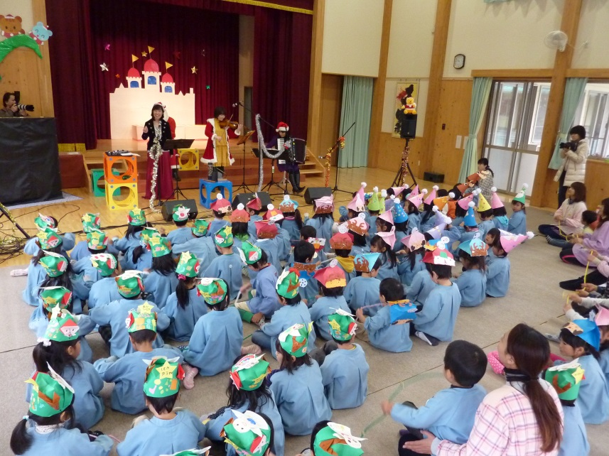

平成23年度 その２
・日時）平成23年7月26日 ・場所）サクラ座(新城市宮ノ前30-1）
・事業名）「命の音楽会in新城」
・内容）平成22年から毎年行い、イラク戦禍の子供たち、及び東日本大震災での遺児達への募金を集める音楽会を開催し、音楽が人々を救うことができることを実証しました。
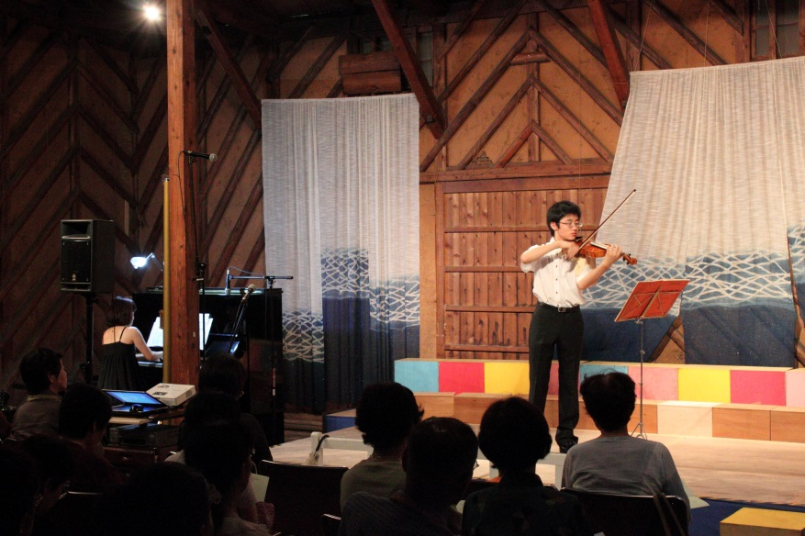

（２）健康づくり体育サポート事業の例
「ウォークジョグを楽しむ会」 2009年6月
毎週走った距離を登録し、区切りの距離に景品を出し、楽しんで健康づくりをした。
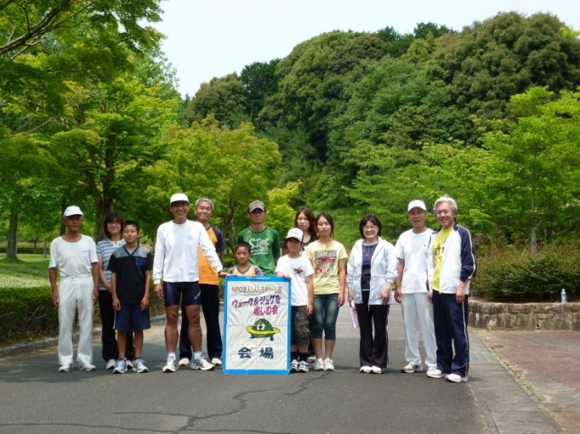
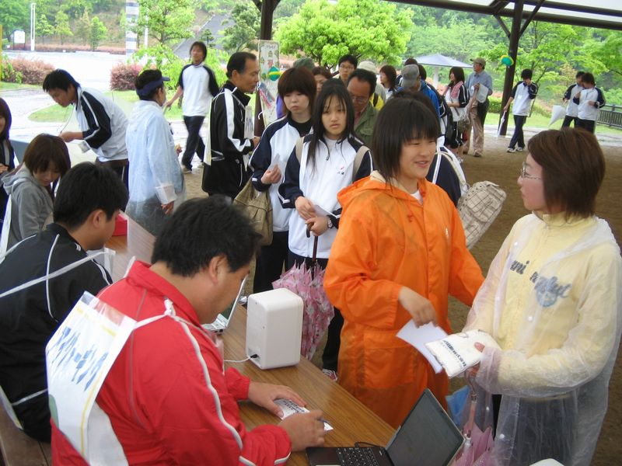

以上

